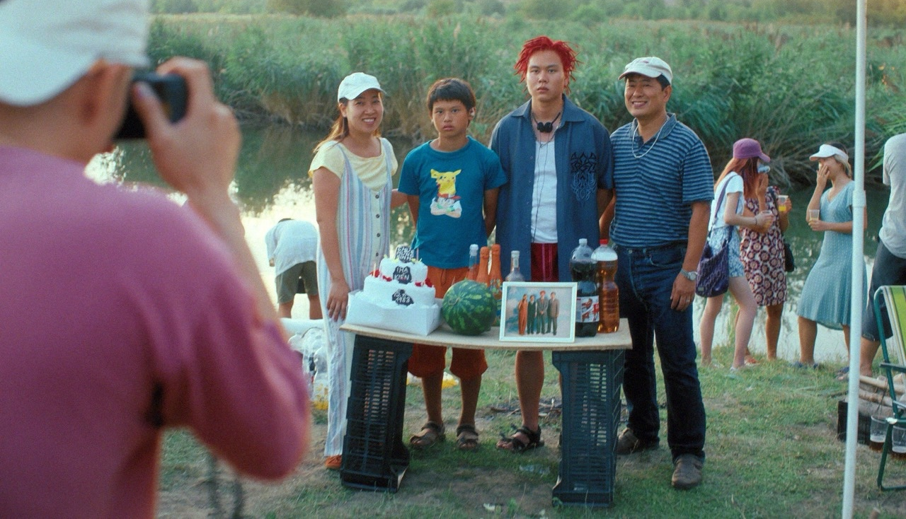
LETNÍ ŠKOLA, 2001 DISTRIBUČNÍ LIST

Česko 2025 | 102 minut | česky, vietnamsky, české titulky | nevhodné do 12 let | DCP, MP4 | premiéra: 24. července 2025 | konec monopolu: 31. prosince 2035

■ originální název Letní škola, 2001 ■ žánr drama
■ režie Dužan Duong ■ scénář Dužan Duong, Jan Smutný, Lukáš Kokeš ■ kamera Adam Mach ■ hrají Đoàn Hoàng Anh, Tô Tiến Tài, Bùi Thế Dương, Lê Quỳnh Lan, Ngô Xuân Thắng, Nguyễn Dũng, Nguyễn Đức Quân, Vũ Xuân Thành, Tô Xuân Tiêm, Phạm Thị Nhung

■ programace Radek Rubáš, +420 777 161 402, program@aerofilms.cz, online objednávky v portálu disfilm
- stránka filmu https://www.aerofilms.cz/letni-skola-2001/
- materiály http://aero.capsa.cz/ (login a heslo: guest)

■ synopse
Léto 2001. Sedmnáctiletý Kien se zářivě červeným účesem se po deseti letech ve Vietnamu vrací k rodině do tržnice v Chebu. Místo vřelého přivítání ho čeká odcizený otec, ustaraná matka a mladší bratr, který mu nic nedaruje. Mezi nažehlováním pokémonů na trička, drilováním češtiny a randěním u jezera vyplouvá na povrch tajemství, jehož odhalení převrátí život tržnice vzhůru nohama... S lehkostí a vtipem vyprávěný snímek režiséra Dužana Duonga přináší autentický pohled do komunity očima první vietnamské generace, která v Čechách vyrostla.

■ proč tento film?
„Zatímco já jsem v létě jezdila k moři, mí vietnamští spolužáci museli pomáhat rodičům ve večerce a drtit se na přijímačky na gympl. Samozřejmě u toho taky prožívali první lásky a průšvihy, jejich letní dobrodružství ale měla úplně jinou příchuť než ta naše. Díky Dužanovi Duongovi teď máme šanci pochopit, čím si procházela nejen první česká generace vietnamských dětí, ale i jejich rodiče, kteří ve snaze zajistit jim lepší budoucnost často zapomněli na přítomnost. A to všechno podává Dužan zábavně, drze, a zároveň tak uvěřitelně, že po necelých dvou hodinách, které strávíte s rodinkou Nguyenů, už nikdy nebudete vnímat svou místní večerku stejně.”
Anna Šenfeldová, Aerofilms

